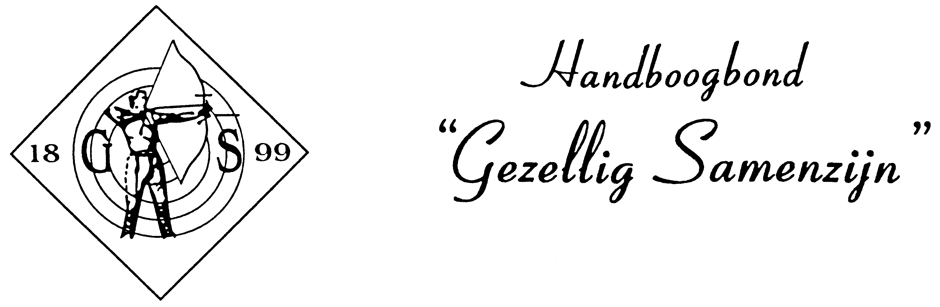

SECRETARIAAT:
G.W. Beckers TEL. 0475.595238 / 06.14683148 Rabonr. 1186.00.281
st. Antoniusstraat 30 A E-MAIL: gezellig.samenzijn@planet.nl
6093 GC HEYTHUYSEN WEBSITE: www.gezelligsamenzijn.nl

Na afloop van de Persoonlijke Kampioenschappen zijn de diverse Maasoeverteams als volgt vastgesteld;

Heren Linker Maasoever;
1. Cor Joosten Heideroosje Heibloem 910 punten
2. Eric Frenken Vriendschap en Strijd Neer 908 punten
3. Rogier Derckx Vriendschap en Strijd Neer 903 punten
4. Frank Hoogmans Ons Genoegen Roggel 902 punten
5. Wil Adams Vriendschap en Strijd Neer 894 punten
6. Arno Roubroeks Onze Vrije Uren Heythuysen 893 punten
7. Jos Coenen Rozenjacht Nunhem 891 punten
8. Ed van Kessel Onze Vrije Uren Heythuysen 887 punten
9. Wiel van Heel Gezellige Uren Baexem 887 punten
10. Graat Adams Vriendschap en Strijd Neer 884 punten
11. Herman Geraets Onze Vrije Uren Heythuysen 882 punten
12. Marc Simons Heideroosje Heibloem 879 punten
13. Johan Deckers De Grensschutters Haler-Uffelse 877 punten
14. Willem-J. Timmermans Ons Genoegen Roggel 872 punten
15. Peter Mennen Roos in Bloei Roggel 871 punten
16. Hub Reuvers Onze Vrije Uren Heythuysen 870 punten
17. Ger Puts Vriendschap en Strijd Neer 870 punten
18. Harrie Heynen De Vriendenkring Leveroy 865 punten

1e res. Mat Seems Alpenjagers Beegden 862 punten
2e res. Peter Brouns De Grensschutters Haler-Uffelse 861 punten
3e res. Ad Gijsen Rozenjacht Nunhem 856 punten

Heren Rechter Maasoever;
1. Niels Renet De Ster Pey-Echt 922 punten
2. Cor Feder De Snelle Pijl Vlodrop 911 punten
3. John Weckseler De Snelle Pijl Vlodrop 909 punten
4. Xander Peeters De Boschjagers Herkenbosch 906 punten
5. Leo Lendertz De Ster Pey-Echt 904 punten
6. Rob Haarsma De Snelle Pijl Vlodrop 904 punten
7. Robert Ohlenforst De Snelle Pijl Vlodrop 901 punten
8. Bram Feder De Snelle Pijl Vlodrop 900 punten
9. Peter Boumans De Zwarte Roos Slek-Echt 896 punten
10. Har Schmits De Snelle Pijl Vlodrop 894 punten
11. John Starreveld De Zwarte Roos Slek-Echt 890 punten
12. John Hoebregts De Zwarte Roos Slek-Echt 887 punten
13. René van Buggenum Soranus Boukoul 886 punten
14. Piet Wolfs De Zwarte Roos Slek-Echt 886 punten
15. Roger Bongaerts De Ster Pey-Echt 881 punten
16. Berthold Voß De Snelle Pijl Vlodrop 879 punten
17. Peter Schmitz Ontspanning Na Arbeid Posterholt 877 punten
18. Victor van Hooijdonk De Snelle Pijl Vlodrop 876 punten

1e res. Huub Kessels De Ster Pey-Echt 875 punten
2e res. Herman Schmitz Ontspanning Na Arbeid Posterholt 870 punten
3e res. Harrie Vroomen De Zwarte Roos Slek-Echt 869 punten

Linker Maasoeverteam Dames;
1. Annemarie Puts Vriendschap en Strijd Neer 921 punten
2. Ivonne Willigers De Alpenjagers Beegden 883 punten
3. Carin Reijnders De Vriendenkring Leveroy 840 punten
4. Wilma Burhenne Vriendschap en Strijd Neer 820 punten
5. Winy Hendrikx De Grensschutters Haler-Uffelse 812 punten
6. Sabine van Rijt De Heidebloem Roggel 808 punten

1e res. Nelly Beckers Onze Vrije Uren Heythuysen 806 punten
2e res.- Rose-Marie Tonnaer De Zonnebloem Heel 799 punten

Rechter Maaasoeverteam Dames;
1. Natascha Piels Ontspanning Na Arbeid Posterholt 861 punten
2. Bianca Eberson De Zwarte Roos Slek-Echt 840 punten
3. Sandra Ramakers De Zwarte Roos Slek-Echt 823 punten
4. Miranda van der Varst De Ster Pey-Echt 820 punten
5. Marie-Jose Perée De Snelle Pijl Vlodrop 815 punten
6 Lisette Schulpen De Ster Pey-Echt 813 punten

1e res. Angelika Tinger De Boschjagers Herkenbosch 803 punten
2e res. Karina Paulsen De Zwarte Roos Slek-Echt 797 punten

Linker Maasoeverteam Jeugd;
1. Steve Wijler Wilhelmina Horn 874 punten
2. Rutger van Bilzen Ons Genoegen Roggel 850 punten
3. Luc Hansen De Grensschutters Haler-Uffelse 833 punten
4. Ben Koper Heideroosje Heibloem 829 punten
5. Amy Verhijden De Zonnebloem Heel 779 punten
6. Frank Driessen De Vriendenkring Leveroy 775 punten

1e res. Tim Ververs Rozenjacht Nunhem 774 punten
2e res. Dion van Veldhoven De Vriendenkring Leveroy 773 punten

Rechter Maasoeverteam Jeugd;
1. Misha Erdkamp Juist Gericht Melick 917 punten
2. Aram Lischewski Silberpfeil Myhl 866 punten
3. Kevin Beaumont De Ster Pey-Echt 862 punten
4. Nick Feldman Soranus Boukoul 841 punten
5. Jelle Doeland Soranus Boukoul 821 punten
6. Felix Longley Silberpfeil Myhl 780 punten

1e res. Degas Verhees Nimrod Echt 772 punten
2e res. Lorenzo van Gerwen De Zwarte Roos Slek-Echt 738 punten

Namens het bondsbestuur wens ik bovenstaande teams veel succes tijdens de wedstrijd Linker – Rechter Maasoever welke wedstrijd wordt gehouden op zaterdag 8 oktober as. in de schietaccommodatie van HBV “De Vriendenkring” Leveroy. Aanvang 18:00 uur

Geer Beckers
Secretaris/penningmeester

